VIDA NUEVA | AMÉRICA
Mauricio López: “El Sínodo debe garantizar la presencia de las distintas expresiones culturales de quienes habitan la Amazonía”
- Tras la convocatoria del Sínodo para la región Panamazónica, Vida Nueva entrevista al secretario ejecutivo de la REPAM
- “Los obispos tendrán que ser portadores de la palabra amplia de todos aquellos que habitan en la Panamazonía”, dice López
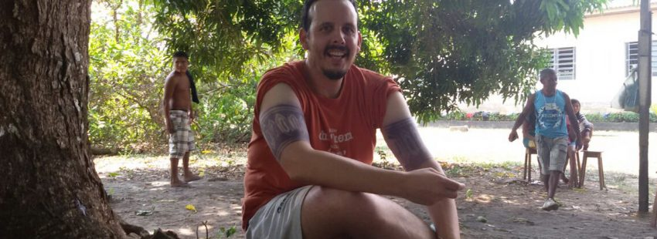

17/10/2017
ÓSCAR ELIZALDE PRADA

La reciente convocatoria de una Asamblea Especial del Sínodo de Obispos para la región Panamazonía –que tendrá lugar en octubre de 2019–, por parte del papa Francisco el domingo 15 de octubre, ha tenido una positiva recepción en la Red Eclesial Panamazónica (REPAM), el organismo eclesial que busca responder a los desafíos de la evangelización de la región Panamazónica y al imperativo de su cuidado y defensa, incluyendo, por supuesto, las comunidades que la habitan, en especial los pueblos indígenas.

En este sentido, desde sus orígenes, la REPAM articula iniciativas conjuntas entre el Consejo Episcopal Latinoamericano (CELAM), la Confederación Latinoamericana y Caribeña de Religiosos y Religiosas (CLAR), Cáritas América Latina y el Caribe, y la Comisión Episcopal para la Amazonía de la Conferencia Nacional de Obispos de Brasil (CNBB).

En torno a las implicaciones del Sínodo para la Iglesia latinoamericana, Vida Nueva entrevista a Mauricio López, secretario ejecutivo de la REPAM.

Un Sínodo territorializado

PREGUNTA.- Al recibir el anuncio sobre la realización de un Sínodo, en 2019, para abordar misión evangelizadora de la Iglesia en la Panamazonía, la REPAM ha pedido que “sea una experiencia territorial encarnada”. ¿Qué representa esta solicitud para la Iglesia latinoamericana y, en particular, para los obispos?

RESPUESTA.- Hemos dicho que es fundamental que sea un Sínodo territorializado, y es evidente que el papel de los obispos se vuelve crucial para que ellos mismos sean ‘puente’. La palabra ‘pontífice’ tiene que ver con esto: ‘hacer puentes’. Creo que el papel de los obispos en el acompañamiento pastoral de la vida cotidiana y de la lucha de los pueblos en estos territorios, hoy, en el contexto del Sínodo, cobra el mayor sentido posible. Tienen que ser y están llamados a ser esos verdaderos ‘puentes’ porque, aunque será un Sínodo que se llevará a cabo en el Vaticano, como ya se ha anunciado, fundamentalmente son los obispos los que tendrán que ser portadores de la palabra amplia de todos aquellos que habitan en la Panamazonía.

Como REPAM que está adscrita a la Presidencia del CELAM y participa activamente con los diversos departamentos [del CELAM], sentimos que hay una llamada fundamental a lo que tiene que ver con el pre-Sínodo. Yo percibo que el CELAM, la propia CLAR y las Cáritas tendrán con la REPAM un papel prioritario para generar foros de diálogo abierto, profundo y sincero, con todas las realidades diversas de la Panamazonía, para que los obispos que participen presencialmente del Sínodo, en Roma, puedan llevar la palabra de los que allí habitan y su experiencia como pastores de estos territorios.

Creo que esta es una oportunidad única para que los obispos, en esta función de ‘puente’, puedan llevar a cabo un servicio para conectar la invitación a la conversión pastoral de la Iglesia o las reformas que el propio papa Francisco está impulsando, con los dinamismos vivos de estos territorios. Al final de cuentas, son estos obispos los que también tienen esta responsabilidad de acompañar eclesialmente y son ellos los que podrán ayudar a acortar estas distancias.

Un Sínodo con dos fases

P.- ¿Qué rol podría cumplir el CELAM y las Conferencias Episcopales en el proceso de preparación del Sínodo?

R.- El papa Francisco le ha venido pidiendo al CELAM tener cercanía con estos territorios de la Panamazonía, tener una actitud osada, abierta… así que yo me imagino que el CELAM, junto con las otras instancias latinoamericanas de la Iglesia, pueden y deben plantear un Sínodo que tenga dos fases: una fase territorial muy intensa, muy profunda, que permita la mayor amplitud de presencias diversas, y luego, una fase presencial que conduzca a las discusiones específicas que tendrán lugar en el marco del Sínodo que se realizará en el Vaticano.

También creo que en el Vaticano debe garantizarse la presencia de aquellos referentes de las distintas expresiones culturales identitarias de quienes habitan en la Amazonía, pero será quizás más importante esta presencia en la fase pre-sinodal, en la que los obispos pueden ser los grandes animadores de espacios de encuentro, diálogo y construcción de una postura común para que esta mirada sinodal nos permita ir caminando en una misma dirección, con un mismo ritmo, produciendo una perspectiva a largo plazo.

Creo, pues, que como el Papa lo ha mencionado, en esa intención de darle un papel cada vez más fuerte a las Conferencias Episcopales y regionales, para el CELAM esta es una oportunidad enorme. El CELAM, que ha abrazado y acogido fuertemente a la REPAM durante todos estos años y que, en este sentido, frente a la misma Laudato si’ ha tenido una presencia significativa y una voz que conoce el territorio, a partir de las experiencias de las Conferencias Episcopales, también podrá ayudar a que llegue la voz nítida de cada uno de estos territorios. Así que su función yo creo que, en este llamado a la sencillez, a la humildad, a la escucha activa, será en buena parte desde su propia experiencia, sí para contribuir, pero mucho más para tomar en cuenta lo que los misioneros, religiosos y religiosas, y la misma población de la Amazonía, tienen qué decir.

Denunciar los signos de dolor

P.- Con miras al Sínodo, ¿cuál será el aporte de la REPAM?

R.- Si bien el Sínodo es un sínodo de obispos y se desarrolla en el Vaticano, insisto, todo lo que tiene que ver con la preparación y la perspectiva presinodal se une a esta posibilidad de integrar lo que ya desde muchos años atrás la Iglesia viene haciendo, y la REPAM en años recientes, y es juntar las propias voces para denunciar los signos de dolor que están afectando y atentando contra la vida en el territorio amazónico, pero también para ir tejiendo algunas perspectivas en común que ayuden a pensar qué tipo de Iglesia es necesaria hoy, en este momento, para la realidad amazónica, cuidando y respetando todos los aspectos propios de nuestra identidad, de nuestro ser Iglesia católica. Se trata, por tanto, de pensar cómo hacer un diálogo con la realidad actual, con la teología encarnada, la teología de la comunión, la teología de la creación, entendiendo y abrazando las propias expresiones e identidades espirituales de los pueblos.

Publicado en: http://www.vidanuevadigital.com/2017/10/17/mauricio-lopez-sinodo-garantizar-la-presencia-las-distintas-expresiones-culturales-quienes-habitan-la-amazonia/

